安徽大学2016 —2017 学年第 2 学期《 复变函数 》试卷A卷答案

一 填空题
（1）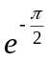；（2）；（3）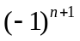；（4）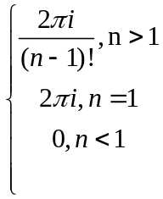或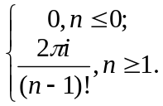；（5）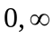.
二 计算题
- 解法一：由于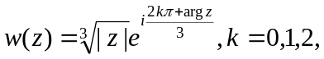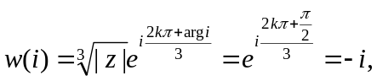
从而得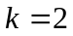。............................................................................................................................6分
所以 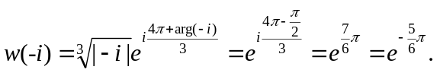..........................10分
y
i
c
解法二：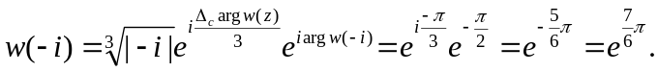
x
其中c为从i到-i的不经过支割线的曲线，如图.
-i
0

2.解：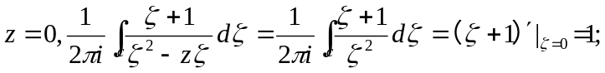......................4分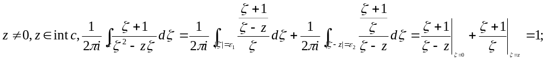其中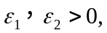足够小，使得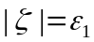与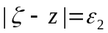含于c内部且互不相交。........7分
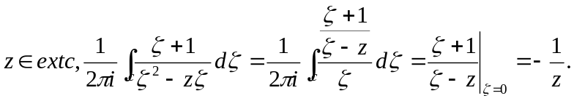..................10分

3.解：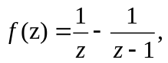 当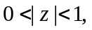时，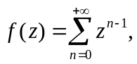 .................4分
当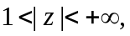时，则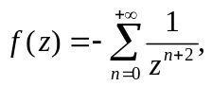.............................7分
当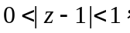时，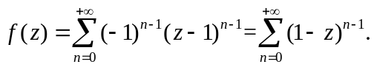..........10分
- 解：任取上半平面一点，分式线性变换将 映为0,将关于实轴的对称点映为。又分式线性变换将实轴映为单位圆周，.......................5分
从而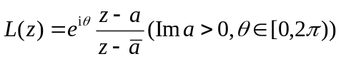为所求分式线性变换。.........10分

- 解：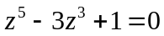在单位圆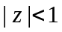内有3个根,在圆环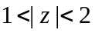内有2个根.
当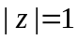时，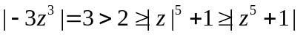 ，所以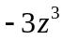 与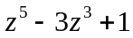 在 内有相同个数的零点，因此， 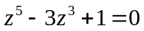在内有3个根；......5分
当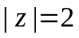时，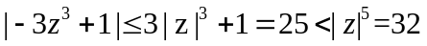 ，所以与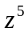 在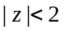 内有相同个数的零点，因此， 在内有5个根；............9分
又在上， ，所以在上无根，从而在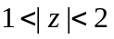内有恰2个根。..............................................10分

- 证明题
- 证明：设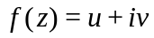 在区域D内解析，由Cauchy—Riemann方程，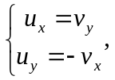3分 ，得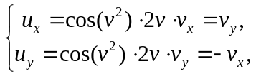则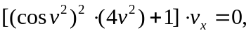...............................7分
由于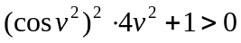，所以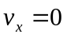，从而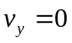，所以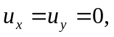从而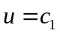，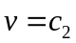，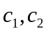为常数。从而在D内常数。..................................10分

2：（1）在整个复平面上解析的函数称为整函数。................................................3分
以 为可去奇点的整函数是常数，以为极点的整函数是多项式，以为本性奇点的整函数是超越整函数。,......................................................................................5分
（2）因为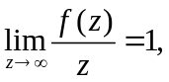从而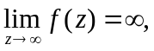从而为的极点，又 为整函数，所以为多项式。设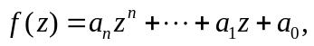................................8分
由于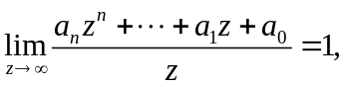从而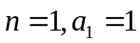，所以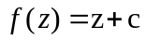，c为常数。............................................................................................................................10分

四 讨论题

- 解：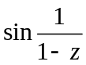的奇点为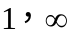，其零点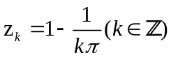， 当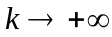时收敛于1，即 为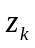 的聚点。...................................5分
为本性奇点，但是解析函数唯一性定理的条件要求聚点处解析，且点列上函数值相同，则解析函数相等。在包含z=1的区域上不满足唯一性定理条件，因此不矛盾。

